Спасатели Московского авиационного центра осваивают новую технику

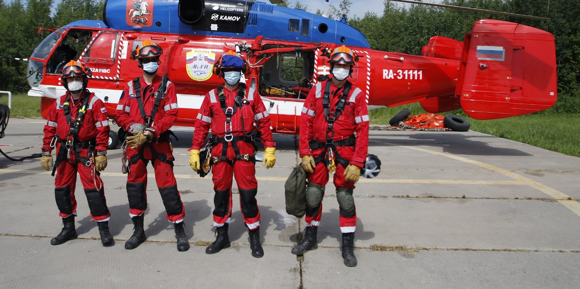
На днях воздушные спасатели Московского авиацентра совершили первые спуски с нового вертолета Ка-32А11ВС.
Это была тренировка беспарашютного десантирования на ограниченную площадку 4×4 метра, имитировавшая высадку на крышу здания и в лес.
«У этой модификации вертолета появились дополнительные точки крепления страховки десантников на борту, — рассказал начальник аварийно-спасательной службы Московского авиацентра, спасатель международного класса, Александр Панормов. — Также присутствует вторая дверь, наличие которой увеличивает обзор с воздуха, что, в будущем, максимально упростит разведку территории и поиск пострадавших».

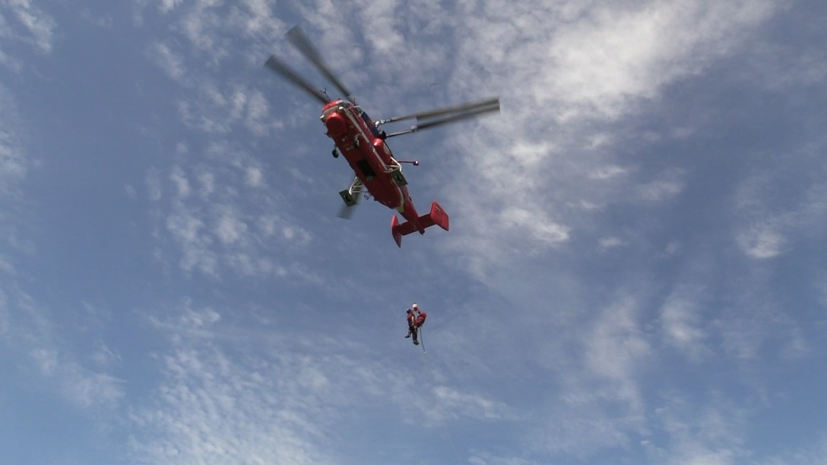

Кроме того, в ходе тренировки на новом Ка-32А11ВС спасатели Московского авиацентра отметили, что вертолет более устойчив и стабилен при зависании в воздухе, благодаря чему заметно облегчается работа во время десантирования.

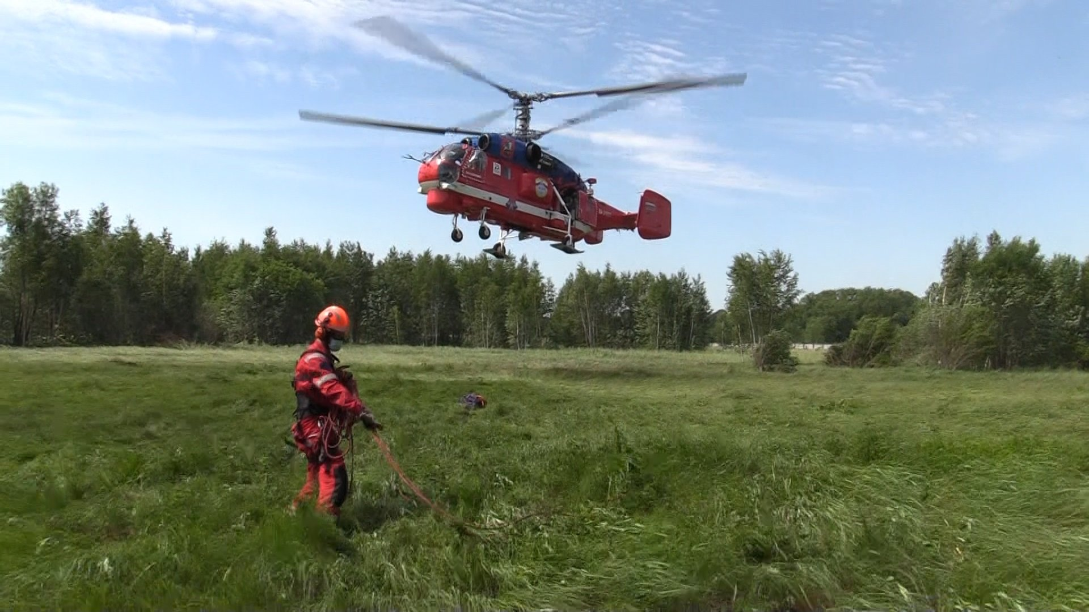

Беспарашютная высадка воздушных спасателей происходит с высоты 30-40 метров с помощью специального спускового устройства, либо лебедки. Она необходима при проведении эвакуации пострадавших из труднодоступных мест либо с ограниченных площадок, куда можно добраться лишь по воздуху. Во время этих сложных маневров всегда есть риск закручивания спасателя на веревке, что может осложнить работу по спасению пострадавших. Поэтому в ходе одной тренировки специалисты аварийно-спасательного подразделения авиацентра совершают до 20 спусков и подъёмов, доводя наработанные навыки до автоматизма и преодолевая психологический барьер нахождения в безопорном пространстве.
«Каждый спасатель делает несколько спусков, — пояснил Александр Панормов, — а также работает в качестве выпускающего, отрабатывает навыки контроля натяжения троса, правильный выход и пристежку десантника».
Тренировки по беспарашютному десантированию проходят в Московском авиацентре регулярно. Так, с начала года был проведен 21 учебный вылет, в ходе которых воздушный десант совершил 400 спусков. В мае было выполнено 4 тренировки и 77 спусков.

